Abandono clientes bancarios

*Pablo Toloza Castillo*

En este proyecto personal mi principal objetivo es predecir a los clientes que tengan peligro de abandonar la entidad en este caso bancaria, este modelo, con las respectivas modificaciones puede ser aplicado a todo tipo de entidades que mantengan un flujo de clientela.

Debido a la poca comprensión que tengo del ámbito bancario y la poca información de mi base de datos, no pude generar un contexto en el cual se podría tener una mejor perspectiva de cómo se podría aplicar este modelo en un ámbito real.

Mi BDD recopila información de un banco anónimo que funciona en Francia, España y Alemania, para esta problemática nuestro vector objetivo es la variable ‘Exited’, la cual nos muestra si un cliente ha abandonado la compañía o no.

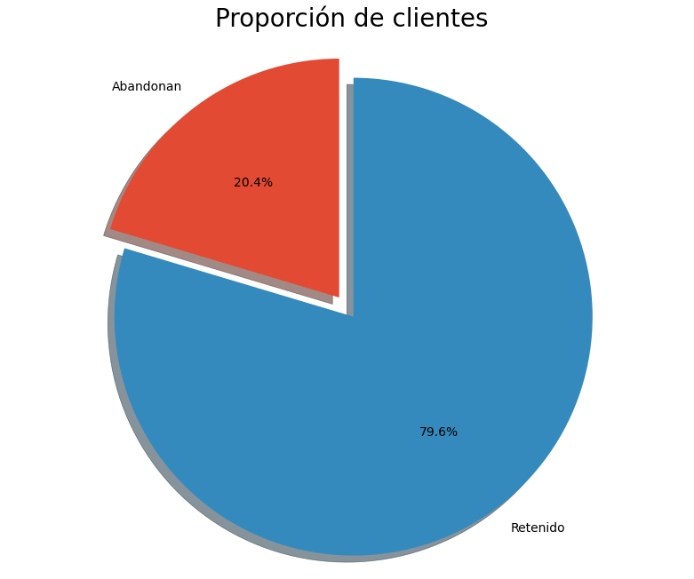

Base de datos:

|  |  |
| --- | --- |
| CustomerId | Id de cliente |
| Surname | Apellido |
| CreditScore | No info |
| Geography | France, Spain o Germany |
| Gender | Female or male |
| Age | Edad |
| Tenure | No info |
| Balance | Balance de la cuenta |
| NumOfProducts | Numero de productos |
| HasCrCard | Tiene tarjeta de crédito  0 – Si  1 - No |
| IsActiveMember | No info |
| EstimatedSalary | Salario estimado |
| Exited | Abandono  0 – No abandonan  1 - Abandonan |